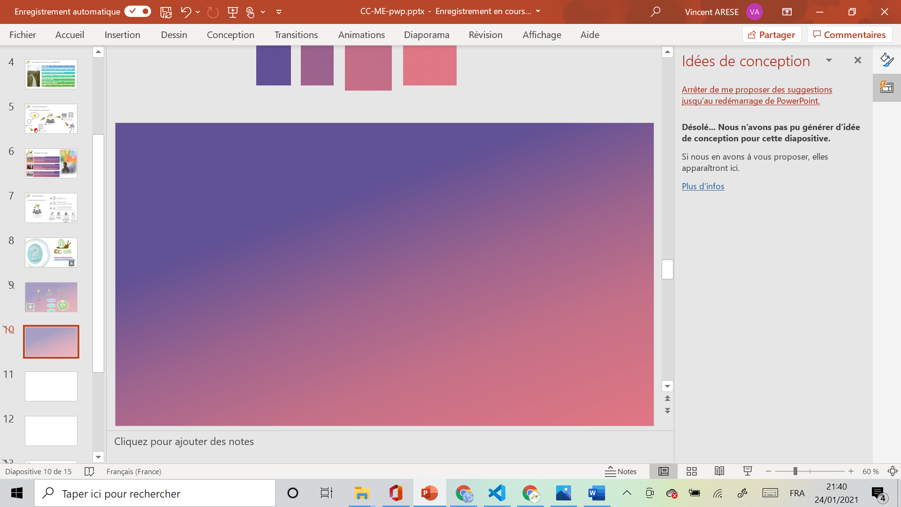***Mobilisez-vous pour votre territoire !***



Le CC-ME est un incubateur à projets pour encourager les initiatives des citoyens qui souhaitent s’impliquer personnellement pour redynamiser notre territoire.

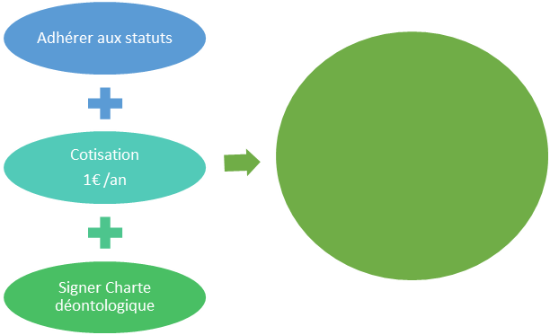

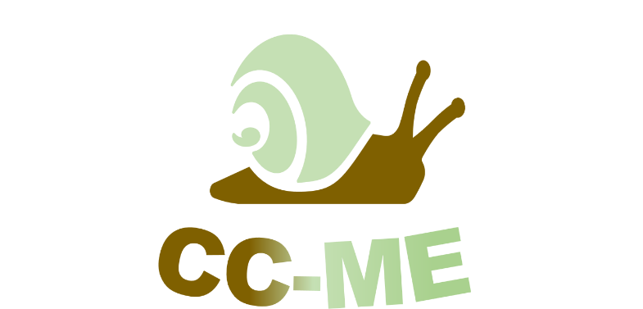



Collectif Citoyen des Mangeurs d**’E**scargots

Association loi 1901 – [adhérer en ligne](https://ccme89.github.io/adherer.html#formAdhesion)

* [**https://ccme89.github.io/**](https://ccme89.github.io/)
* [**contact.ccme.89@gmail.com**](mailto:contact.ccme.89@gmail.com)